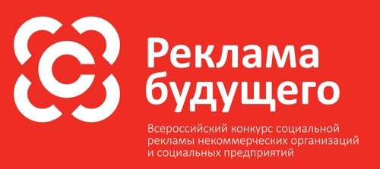

22 февраля 2021 года начался прием работ для участия в четвертом всероссийском конкурсе социальной рекламы СО НКО и социальных предприятий "Реклама Будущего"

Принимаются работы, созданные с мая 2020 года по май 2021 года.
Сроки приема заявок: 22 февраля 2021 года – 31 мая 2021 года.
Подведение итогов: сентябрь 2021 года.
Участие бесплатное.
По вопросам участия в конкурсе обращаться: vorgkomitet@gmail.com (куратор конкурса – Владимир Леонидович Вайнер).

По словам куратора конкурса, директора Фонда медиапроектов и социальных программ Gladway В.Л. Вайнера, "цели конкурса с одной стороны направлены на повышения профессионального уровня коммуникаций сотрудников НКО, медиа, региональных органов власти и бизнеса, а с другой стороны, на формирование понимания социальной рекламы, как инструмента повышения эффективности работы НКО".
В 2021 году, кроме уже традиционных номинаций "Принт", "Видео", "Кампания", а также "Медиа-эффективность" и "Социальное воздействие/Импакт" в партнерстве с Проектом 111 появилась новая номинация #мерчзадобро. В этой номинации будет оцениваться продукция НКО и социальных предприятий, ставшая носителей символики и социальных сообщений. Победителям номинации "Проект 111" предоставит гранты на производство мерча на 70 000, 50 000 и 30 000 рублей за первое, второе и третье места.
Новым партнером номинации "Социальное воздействие/Импакт" стал в 2021 году Impact Hub Moscow. Победители этой номинации получат поддержку в рамках экспериментального импакт-клуба.
Второй год свою номинацию "Лучшие практики информационной поддержки" учреждает Министерство экономического развития РФ, с целью выявления и продвижения кейсов, программ и проектов информационной поддержки сектора СОНКО и социального предпринимательства региональными и муниципальными органами власти, инфраструктурными организациями, институтами развития, медиа, объединениями организаций различных форм собственности.
Состав жюри находится в стадии формирования и будет расширяться до мая
2021 года.
В эксперты конкурса входят лидеры общественного, медиа и рекламной отраслей. Жюри не рассматриваются работы с упоминанием и рекламой политических партий и движений, а также содержащие контент, противоречащий Конституции РФ. Также не рассматриваются работы, в которых нет упоминаний СОНКО и/или социальных предприятий.
Критерии оценки всех представленных работ остались прежними – как и в 2020 году это "соответствие цели", "понятность сообщения" и "качество реализации".
Подать заявку можно ЗДЕСЬ:
https://adfuture.ru/contest

Видео-презентация конкурса по итогам 2020 года:
https://youtu.be/Equq9SCiWGI

Посмотреть видео-сборку работ победителей 2020 года:
https://youtu.be/1D52TeG9eXI

